## 

# Вертикальный фрезерный обрабатывающий центр IRONMAC

**IMV-10.55 IMV-12.60 с ЧПУ (HCNC)**

|  |  |
| --- | --- |
| C:\Users\khalimov\Desktop\Бренд Менеджер SVL\Weida\Фотографии готовых станков\VMC1160 photos\IRONMAC IMV -1260.png | * Размер стола   1000x550 мм.  1200x600 мм.   * 10 000 об/мин, конус BT-40 * 20 бар подача СОЖ через шпиндель * Мощность шпинделя 15/22,5 кВт * Масляное охлаждение шпинделя |

|  |  |  |  |  |
| --- | --- | --- | --- | --- |
| IRONMAC | Станок в работе | |  | | --- | | Система ЧПУ  HCNC | |  | |
|  |  |  |

## Конструктивные особенности:

|  |  |
| --- | --- |
| 95517b1e4f2daaaced7f531cb860e43 | **Система ЧПУ HNC-818D**  Основные параметры:  - 12,1-дюймовый монитор  - Один канал поддерживает до пяти осей подачи и четырех шпинделей  - Максимальное количество связанных осей 3+1  - Контроль поломки инструмента  - Интеллектуальное управление сроком службы инструмента  - Технология компенсации тепловых ошибок  Особенности:  - Технология высокоскоростного и высокоточного управления  - Ускорение до1,8 G  - Технология синхронного управления по двум осям  - Полная функция управления с обратной связью (энкодер, оптическая линейка)  - Функция поддержки двусторонней компенсации ошибки шага винта по 20 000 точкам  - Функция автоматического измерения  - Индивидуальная настройка  Интеллектуальные функции:  - Многочисленные данные для станков с ЧПУ  - Контроль поломки инструмента  - Обеспечение исправности станка  - Интеллектуальная оптимизация параметров процесса  - Интеллектуальное управление сроком службы инструмента |
| **Станина**  Компоненты станины отлиты из модифицированного чугуна Meehanite, с последующим старением станины.  Y- образная конструкция колонный, позволяет обеспечить высокую жесткость. Станина обеспечивает оптимальное гашение вибрации и гарантирует долговременную стабильность при работе станка. | Macintosh HD:Users:aleksandr:Library:Mobile Documents:com~apple~CloudDocs:КАМИ:1_SPECTR:3_ФРЕЗЕРНЫЕ_SPECTR:1_MAPLE_TAKAM:Для_КП:Новое:Станина_2.png |
|  | **Шпиндель**  В базовой комплектации установлены шпиндели мировых производителей KENTURN (Тайвань). Максимально сбалансированы и обладает высокой статической и динамической жесткостью, с ременным типом привода (стандарт) BT40/ 10 000 об/мин, для тяжёлой серии станков.  В базовой комплектации станки оснащаются высокомощным приводом 15/22,5 кВт. |
| **Инструментальный магазин**  **Станок оснащен системой автоматической смены инструмента манипуляторного типа на 24 позиции.**  **Производители**  OKADA/AIMACH/Fangguan  Диск магазина приводится в движение двойным роликовым механизмом, что обеспечивает точность позиционирования и долгий срок службы.  Система обеспечивает более быструю смену (2-3 сек.). | 6bb47b8c53160b512a3680697ab410e |
| de3526b5b616332020481cf2964073c | **ШВП**  **HIWIN (Тайвань)**  **THK (Япония**)  Станки серии IMV оснащены ШВП фирмы HIWIN (Тайвань) или THK (Япония), установленных с предварительным натяжением – это обеспечивает точное и плавное перемещение даже с высокой нагрузкой.  Диаметр винта и шаг по оси X = 40 х 12/16  Диаметр винта и шаг по оси Z = 40 х 12/16  Диаметр винта и шаг по оси Z = 40 х 12/16  Подшипники для ходового Винта HANCHI (Япония) |
| **Направляющие перемещений**  **HIWIN (Тайвань)**  **THK (Япония)**  В несущих блоках (каретках) четыре рядя роликов размещены под углом 45º, поэтому одинаково воспринимают нагрузку как в радиальном, так и в продольном направлениях. За счет использования линейных направляющих достигается высокая жесткость и грузоподъемность, быстрый динамический отклик, низкий коэффициент трения. |  |
|  | Электрические компоненты  Schneider Electric (Франция) |
| **Масляное охлаждение шпинделя**  Шпиндель – один их главных узлов, от эффективности работы которого напрямую зависит качество и точность обработки. Именно поэтому на станках серии IMV установлено масляное охлаждение шпинделя. Основные преимущества:   * качественное охлаждение при максимальных высоких оборотах; * стабильное и равномерное охлаждение на протяжении всего периода работы * предотвращение тепловых деформаций при тяжёлых нагрузках на шпиндель; * крайне низкий уровень шумности и отсутствие вибрации | 7246ace7828c6023a6c91c2d82d5955 |

**Диаграмма мощности момента шпинделя**

Фрезерный центр IMV-10.55 IMV-12.60

10 000 об/мин

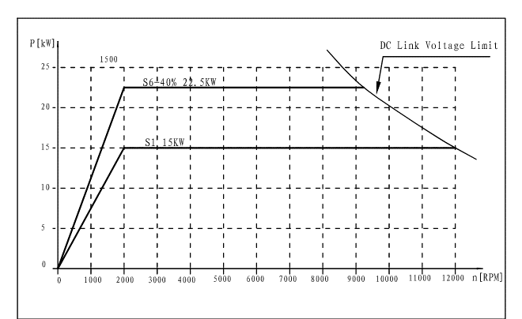

## 

Фрезерный центр IMV-10.55 IMV-12.60

12 000 об/мин

## 

## Технические характеристики

|  |  |  |
| --- | --- | --- |
| **Наименования параметров** | **IMV-10.55** | **IMV-12.60** |
| Система ЧПУ | HNC-818D | HNC-818D |
| Размер стола, мм | 1000x550 | 1200x600 |
| Т-пазы | 18/90/5 | 18/100/5 |
| Максимальная нагрузка, кг | 500 | 600 |
| Перемещения |  |  |
| По оси X, мм | 800 | 1100 |
| По оси Y, мм | 550 | 600 |
| По оси Z, мм | 550 | 600 |
| Расстояние от шпинделя до стола (мм) | 150-700 | 120-720 |
| Мощность серво-двигателей по осям (X\*Y\*Z) кВт | 2,3/2,3/4,7 | 3,6/3,6/4,7 |
| Расстояние от торца шпинделя до колонны (мм) | 610 | 672 |
| Тип направляющих | качения (ролик) | качения (ролик) |
| Диаметр ШВП по осям X/Y/Z, мм | 40x16 | 40x12 |
| Быстрые перемещения X/Y/Z, м/мин | 30/30/24 | 30/30/24 |
| Шпиндель | VOLIS/CELLS/  KENTURN | VOLIS/CELLS/  KENTURN |
| Конус шпинделя | BT40 | BT40 |
| Тип привода шпинделя | Ремень (прямой) | Ремень (прямой) |
| Частота вращения, об/мин | 10 000 (12 000) | 10 000 (12 000) |
| Мощность двигателя шпинделя (cont./30min), кВт | 15/22,5 (15/18,5) | 15/22,5 (15/18,5) |
| Момент вращения Н\*м | 71,6/106,4 | 71,6/106,4 |
| Инструментальный магазин |  |  |
| Кол-во инструмента магазина, шт | 24 | 24 |
| Инструментальный конус | BT40 | BT40 |
| Время смены инструмента, сек. (соседних поз.) | 1.55/5 | 1.55/5 |
| Максимальная масса инструмента, кг | 8 | 8 |
| Максимальная длина инструмента, мм | 300 | 300 |
| Максимальный диаметр (при полной загрузке ячеек), мм | 78 | 78 |
| Максимальный диаметр (при пустой соседней ячейке), мм | 120 | 120 |
| Давление воздуха, МПа | 0,5-0,6 | 0,5-0,7 |
| Общие параметры |  |  |
| Потребляемая мощность, кВА | 24 | 24 |
| Точность позиционирования | ±0,005/300 | ±0,005/300 |
| Повторяемость | ±0,003 JIS | ±0,003 JIS |
| Габарит (Д\*Ш\*В), мм | 2550x2300x2700 | 3100x2460x2860 |
| Масса, кг | 5 000 | 6 000 |

## Стандартная комплектация:

|  |
| --- |
| Стойка ЧПУ HNC-818D |
| Инструментальный магазин на 24 позиции (манипулятор) |
| Подача через шпиндель СОЖ 20 Бар |
| Масляное охлаждение шпинделя |
| Маслоотделитель (сепаратор для СОЖ) |
| Пистолет воздух |
| Пистолет СОЖ |
| Полностью закрытая кабинетная защита |
| Рабочее освещение |
| Выравнивающие опоры |
| Централизованная система смазки |
| Стружкоуборочный конвейер (шнековый) / (ленточный) |
| Смыв стружки внутри кабинета |
| Электромагнитный замок двери |
| Электрика Schneider |
| Портативный пульт-маховичок MPG |
| Руководство по эксплуатации станком на русском языке |
| Подготовка под установку 4-оси |

## Условия оплаты оборудования:

**Складское оборудование:** 100% предоплата.

**Заказное оборудование:** 50% предоплата, 30% по факту готовности оборудования на заводе-изготовителе, 20% по факту поступления оборудования на склад.

## Условия отгрузки:

**Самовывоз** со склада Поставщика в РФ.

**Доставка** оплачивается отдельно.

## Гарантия 1 год. Сервис КАМИ.

**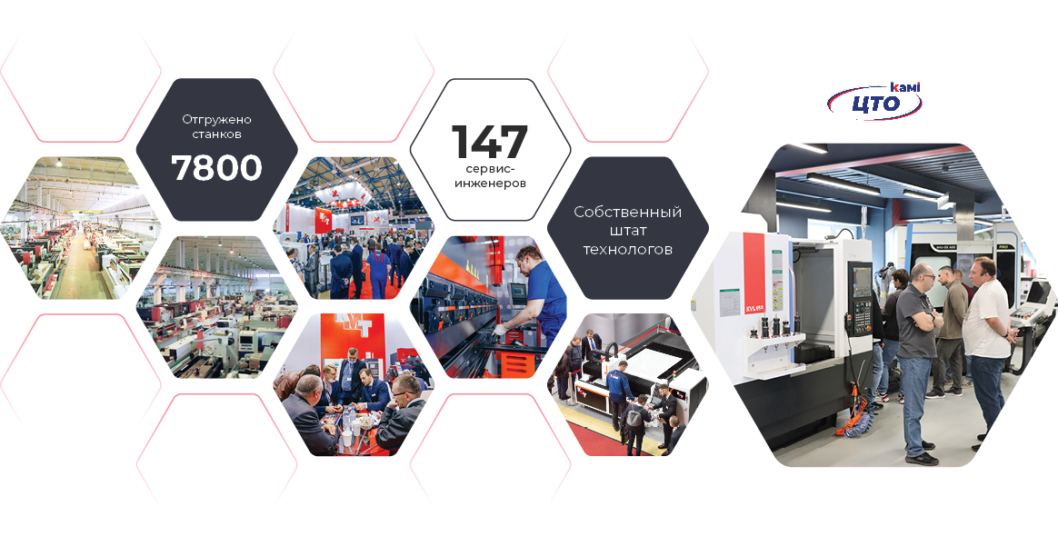**

## СТОИМОСТЬ ОБОРУДОВАНИЯ:

|  |  |
| --- | --- |
| **Наименование оборудования** | **Цена**  **с НДС** |
| Фрезерный обрабатывающий центр **IRONMAC IMV-10.55** | **392 248 CNY** |
| Фрезерный обрабатывающий центр **IRONMAC IMV-12.60** | **470 404 CNY** |